学校代码： | 10661 | 中图分类号： | TP39
专业代码： | 080711 | 学生学号： | 24112820110

遵义医科大学
本科生毕业论文（设计）

论文题目 | 医校联动实习平台设计与实现
姓名 | 余思杰
部系 | 医学信息工程学院
专业 | 医学信息工程
年级 | 2024级
Email | 1335063121@qq.com
联系电话 | 18585716683
指导教师 | 王光忠
遵义医科大学教务处制
2026年3月20日

原创性声明

学位论文题目：医校联动实习平台设计与实现
本人提交的学位论文是在导师指导下由本人亲自完成的研究工作及取得的研究成果。论文撰写过程中引用他人已经发表或出版过的研究成果，文中已加了标注。对本研究及学位论文撰写曾做出贡献的老师、朋友、同仁在文中作明确说明并表示衷心感谢。本人完全意识到本声明的法律结果由本人承担。

学位论文作者： 签字日期： 年 月 日

目录

摘要 I
Abstract II
前言 1
1系统分析 3
1.1总体需求分析 3
1.2性能需求 3
1.3运行环境 4
1.3.1硬件设备 4
1.3.2支持程序 4
2系统总体框架 5
2.1技术架构 5
2.2功能模块简介 5
3技术介绍 8
3.1.SpringBoot简介 8
3.2前端表现层框架：Vue.js技术概述 8
4系统详细设计 10
4.1数据库设计 10
4.1.1E-R图 11
4.1.2主要数据表 11
5系统实现 16
5.1主要界面 16
5.1.1登录注册页面介绍 16
5.1.2实习岗位列表页面实现 16
5.1.3申请进度管理页面实现 17
5.1.4实习过程管理页面实现 17
5.1.5系统通知中心页面实现 17
结束语 18
参考文献 20
致谢 21

医校联动实习平台设计与实现

摘要
临床实习是医学高等教育中连接理论知识与临床实践的核心环节。然而，传统医学实习管理模式长期面临着学校与实习医院之间信息传递滞后、实习过程难以量化追踪、以及多角色协同效率低下的“信息孤岛”问题。为解决上述痛点，本文设计并实现了一套基于前后端分离架构的医校联动实习管理系统。
本系统深度切合医校协同场景，抽象出系统管理员、学校管理员、医院管理员、带教老师及学生五类核心角色。实现了涵盖“医院发岗、学生申请、多级审批、过程追踪（周记与任务）、系统通知、双向评价”的全生命周期闭环管理。
经过严格的功能与集成测试，系统运行稳定可靠，有效打破了校院两端的壁垒，实现了实习数据的透明化与可追溯化，对提升医学实习生管理质量具有较高的实践应用价值。

关键词：医校联动；实习管理系统；前后端分离；RBAC

TheDesignandImplementationofCampusNetworkNewsReleaseManagementSystem

Abstract
Clinical internship serves as a core link connecting theoretical knowledge with clinical practice in higher medical education. Nevertheless, the traditional medical internship management model has long suffered from information silos, including delayed information transmission between universities and affiliated hospitals, difficulty in quantitative tracking of internship processes, and low multi-role collaboration efficiency. To address these pain points, this paper designs and implements a university-hospital collaborative internship management system based on a front-end and back-end separation architecture.
Tailored closely to university-hospital collaborative medical scenarios, the system defines five core roles: system administrator, university administrator, hospital administrator, clinical preceptor and intern student. It realizes full-life-cycle closed-loop management covering hospital post release, student application, multi-level approval, process tracking (weekly journals and assigned tasks), system notifications and mutual evaluation.
Rigorous functional and integration tests demonstrate that the system operates stably and reliably. It effectively breaks down barriers between medical universities and hospitals, achieves transparent and traceable internship data, and boasts prominent practical application value for improving the quality of medical internship management.

Keywords：Medical-SchoolLinkage;InternshipManagementSystem;Front-endandBack-endSeparation;RBAC

前言

1.1研究背景
临床实习是医学高等教育中连接课堂教学与岗位实践的关键环节，也是检验医学生综合素养、临床思维与职业规范的重要阶段。随着医学院校招生规模扩大、附属医院及实习基地协同任务加重，传统依赖纸质材料、电话沟通和人工登记的实习管理方式逐渐暴露出信息传递滞后、过程跟踪困难、责任边界不清和数据复用率低等问题。在此背景下，依托Web平台构建医校联动实习管理系统，推动学校、医院、带教教师与学生之间的信息共享和业务协同，已成为医学教育信息化建设中的现实需求。现有医院门户与教学管理平台的研究也表明，面向医疗教育场景的信息系统需要兼顾业务规范性、流程可追溯性与用户体验^{[2][4]}。

1.2研究意义
从理论层面看，医校联动实习平台的研究有助于将前后端分离架构、多角色权限控制、流程化审批与过程性评价机制引入医学实习管理场景，丰富高校教学管理系统与行业应用系统的交叉研究内容^{[4][9][10]}。从实践层面看，平台化建设能够将岗位发布、申请审批、实习建档、周记提交、任务派发、评价反馈与消息通知等分散环节整合到统一系统中，提升校院协同效率，减少人工沟通成本，增强实习数据的连续性、完整性与可追溯性，为学校教学管理决策和医院带教管理提供可靠的数据支撑。

1.3国内外研究现状
国内关于教学管理系统、校园信息平台和Web管理系统的研究较为丰富，尤其是在前后端分离开发模式逐渐普及之后，Vue.js与SpringBoot的组合已广泛应用于高校管理、门户平台和各类业务系统建设。前端方面，相关研究普遍认为Vue.js具有组件化程度高、数据绑定灵活、开发效率高和界面交互友好等优势，适合表单较多、角色复杂、交互频繁的系统场景^{[1][3][5][6][8]}。后端方面，SpringBoot通过自动装配、约定优于配置和生态整合等特性，显著降低了JavaWeb系统的开发与部署复杂度，已在大学生网上兼职系统、合同管理系统、学生信息管理系统和学习平台等应用中验证了较好的可扩展性与工程实用性^{[4][9][10][11][12]}。
从国内应用研究的具体场景看，已有成果较多聚焦于校园兼职、信息发布、门户服务和通用学生管理等领域，在角色权限控制、信息审核、流程审批和数据持久化方面积累了较成熟的经验^{[13][14][15]}。这些研究为本文设计“医院发岗—学校初审—医院终审—实习建档”的业务链路提供了可借鉴的实现思路。但总体来看，针对医学实习场景下“学校—医院—教师—学生”多主体全过程协同管理的专题研究仍相对不足，特别是在过程留痕、双向评价和校院联动闭环方面仍有进一步深化空间。
国外在教育信息化、学生信息管理和平台化协同系统方面起步较早，研究更强调系统的模块化设计、服务化接口以及对过程数据的持续积累。一些基于SpringBoot或类似轻量级框架构建的信息系统研究表明，现代Web架构在提升系统维护性、扩展性和跨组织协同能力方面具有明显优势^{[9][10][11][12]}。同时，国外相关系统通常更加重视形成性评价、过程反馈与学习档案沉淀，这对于医学实习管理中的周记考核、任务追踪与双向评价机制具有较强的借鉴意义。然而，国外研究多建立在不同的教育管理制度和医院协同机制之上，若直接照搬到国内医学实习管理实践中，仍需结合本土高校与医院的业务流程进行适配。

1.4研究内容与论文结构
基于上述背景与研究现状，本文围绕医校联动实习平台的设计与实现展开研究，重点完成以下工作：一是分析学校管理员、医院管理员、带教教师、学生及系统管理员等多角色的业务需求，梳理岗位发布、申请审批、实习建档、周记提交、评价反馈和消息通知等核心流程；二是采用Vue.js构建前端交互界面，采用SpringBoot、SpringDataJPA等技术实现后端服务与数据持久化，完成系统整体架构与数据库设计^{[1][4][5]}；三是对关键功能模块进行实现与测试，验证系统在实际业务场景中的可用性与稳定性。
全文结构安排如下：前言部分主要介绍研究背景、研究意义、国内外研究现状以及研究内容；第一章对系统需求进行分析；第二章阐述系统总体框架与功能模块；第三章介绍系统开发所涉及的关键技术；第四章给出系统详细设计与数据库设计；第五章对系统主要功能实现进行说明；第六章开展系统测试与结果分析；最后对全文进行总结，并提出后续优化方向。

1系统分析

1.1总体需求分析
本章将结合医校联动场景，从角色维度与功能维度深入剖析系统需求。有别于常规的单边管理系统，医校联动平台涉及校、院、生三方的复杂协作^{[2]}。通过对业务场景的抽象，系统共划分为五级核心角色（映射至User表的role字段），其权限边界与核心诉求如下：
系统管理员（ADMIN）：具有最高系统控制权，主要负责基础数据维护，如通过OrganizationController创建及管理医院与学校信息，并有权下发系统级全局通知（如SYSTEM_NOTICE）。
学校管理员（SCHOOL_ADMIN）：隶属于特定学校组织。核心需求是对本校注册学生的身份进行审批认证，并对学生发起的实习岗位申请（Application）进行首轮“学校意见”审批，确保派出学生的资质。
医院管理员（HOSPITAL_ADMIN）：隶属于特定医院。负责在其组织架构下发布实习岗位（Post），设定名额及周期；并对学校初审通过的申请进行最终录用审批，审批通过后系统将自动或手动驱动实习记录流转。
带教老师（TEACHER）：临床一线教学人员。主要诉求是查看被分配至自己名下的实习生名单，在线下发临床任务（Task），并对学生提交的周记（WeeklyReport）进行批阅、打分及意见反馈。
学生（STUDENT）：系统的主体用户。需具备岗位浏览、在线申请、手动补录实习记录、提交过程材料（周记）、以及实习期满后的双向评教（对带教老师或科室打分）等功能。

1.2性能需求
除了满足上述业务链路外，系统的非功能性指标对于后期的平稳运行同样至关重要：
数据安全性（Security）：关键接口严禁暴露ID传递，所有涉及数据修改的入口（如POST/api/internships）必须从当前会话上下文中提取核心鉴权字段，抵御平行越权攻击。
容错性与异常隔离（FaultTolerance）：系统需构建GlobalExceptionHandler全局异常捕获体系，将底层的SQL约束异常或空指针异常转化为用户友好的业务提示（如“该申请已关联实习记录，请勿重复添加”），防止服务端错误栈向前端泄露。
用户体验（Usability）：前端需提供友好的反馈机制。例如在添加实习记录表单中，不得要求用户输入晦涩的外键ID，而必须提供自动关联上下文的下拉选择器（如映射post_id为具体的岗位与科室名称），降低用户的学习与操作成本。

1.3运行环境

1.3.1硬件设备
客户机硬件要求：具有Windows处理器以上且满足以下要求的计算机：最低8G内存，最小100GB硬盘,CPUI5以上。

1.3.2支持程序
客户端操作系统：Windows7或更高版本
浏览器：IE5.0以上或Netscape同等版本以上

2系统总体框架

2.1技术架构
该系统的技术架构如图2.1所示:
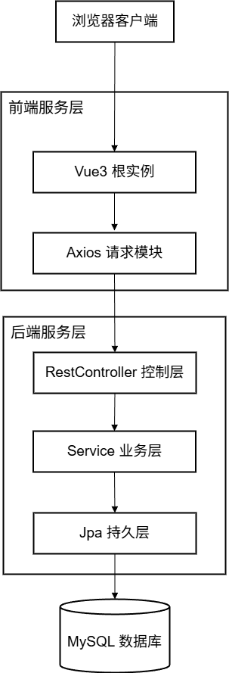
图2.1系统的技术架构图示

该技术架构分为三个逻辑层:
Web层：Web层为客户端浏览器提供对应用程序的访问，这一层是作为解决方案文件中的Web项目实现的。Web层由VUE前端页面和JavaScript代码组成，VUE前端页面只是用HTML提供用户操作，而JavaScript代码代码实现各种控件的事件处理程序。
后端服务层：包含各种业务规则和逻辑的实现，业务规则完成如客户帐户的验证和字符串处理这样的任务。
数据库层：数据库层为业务层提供数据服务，这一层是作为数据持久化媒介并保存数据到数据库。

2.2功能模块简介
图2.2列出系统的功能模块图：
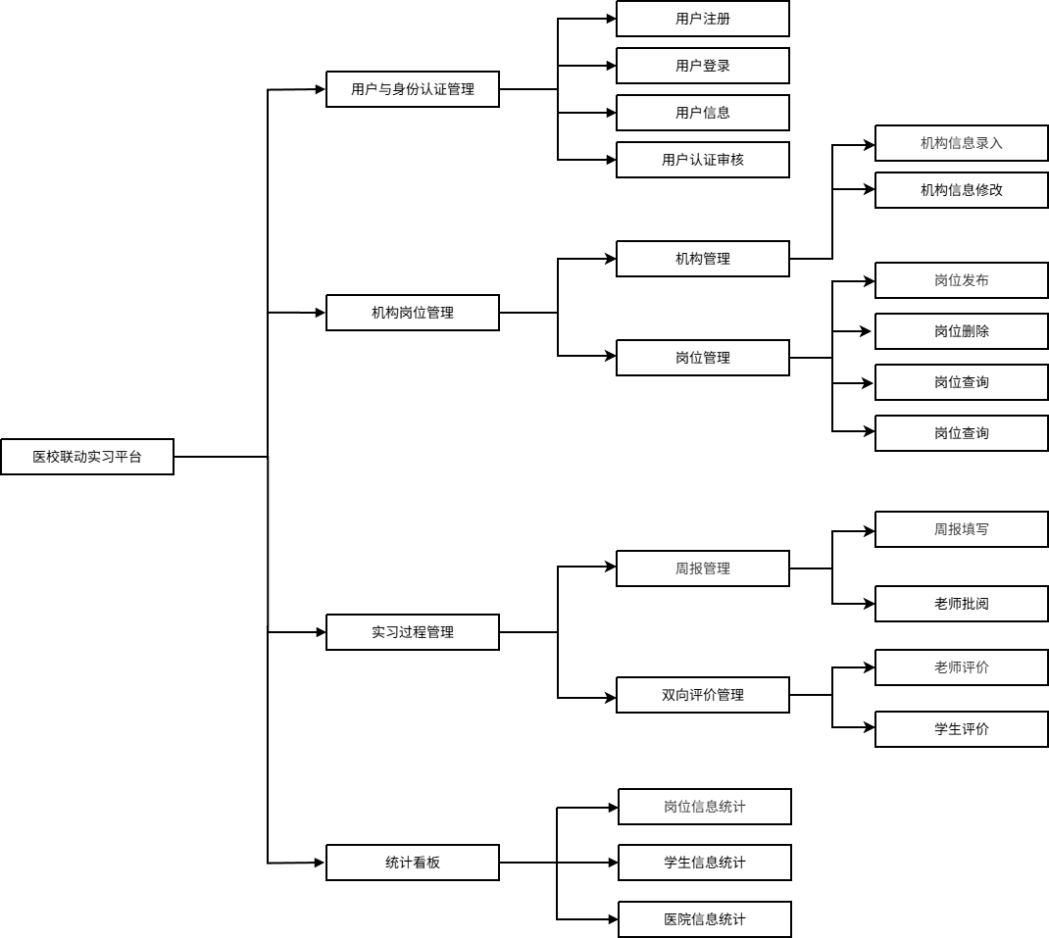
图2.2系统的功能模块图示

功能分析：基于上述角色定位，系统功能需求被逻辑划分为以下四大核心业务模块：
组织与认证授权模块：多身份注册体系：系统需支持游客依据其所属类型（学校/医院）以及角色（学生/老师/管理员）进行分类注册。注册时必须动态拉取组织列表。会话保持：在不依赖现代JWT机制的传统Session模式下，系统需通过响应式拦截器确保前后端分离模式下JSESSIONID跨域携带（withCredentials:true），实现稳定可靠的用户鉴权。
岗位配置与审批流转模块：岗位管理：医院方可配置实习岗位的科室、可见学校范围、招聘名额及周期，并支持岗位的“发布/归档”状态切换。
多级审批树：学生的岗位申请必须遵循“申请提交--》所在学校初审--》目标医院终审”的严格业务流。任意环节的拒绝（REJECTED）均需截断流程并记录驳回理由。
流程审核：除岗位申请审批外，系统还需对实习建档、周记批阅、任务验收与评价归档等关键节点建立规范化审核链。各环节应按照“提交—处理—反馈—归档”的顺序完成状态流转，并同步记录提交人、审核人、处理时间及审核意见，保证业务过程可追溯、可复核。
成绩审核：系统需支持带教老师结合学生周记质量、任务完成情况、出勤表现与阶段评价形成过程性成绩，并由学校管理员或医院管理员依据管理规则进行复核。对于未通过复核的成绩，系统应支持退回修改并保留审核意见，避免成绩结果直接入档造成管理偏差。
实习过程化追踪模块：实习记录建档：对于已通过双重审批的申请，系统需允许学生依据实际情况手动或自动创建关联实习记录（Internship）。此时，系统需在底层执行防重校验（即验证application_id是否已存在唯一记录），确保数据的一致性。动态交互记录：支持以周为维度的报告提交机制。带教老师可对周记流转状态（SUBMITTED--》REVIEWED/REJECTED）进行操作；同时支持发布具有严格截止时间（deadline）的临床任务。
评价反馈与消息通知模：双向评教引擎：打破传统的单向考核，实习结束后，系统需提供基于维度的互评机制（学生评老师/医院，老师评学生），评价记录持久化至Evaluation表。系统内消息驱动：当审批状态变更、周记被打回或任务即将截止时，系统能够通过NotificationServiceImpl生成带有标记维度的站内信，以红点形式（unreadCount）实时提醒相关用户。

3技术介绍

3.1.SpringBoot简介
SpringBoot是由Pivotal团队在Spring框架基础上研发的全新开源微服务框架。在传统的JavaWeb开发中，开发者往往需要面临繁琐的XML配置文件、复杂的依赖管理以及冗长的Web容器部署流程。SpringBoot的诞生彻底颠覆了这一模式，其核心设计哲学为“约定优于配置”（ConventionOverConfiguration）。
该框架具备以下几个显著的架构优势：首先，自动装配（Auto-Configuration）机制。SpringBoot能够根据项目的依赖树情况（POM文件中的Starter），自动猜测并推断开发者可能需要的底层配置（如数据源、事务管理器、视图解析器等），并进行默认初始化，极大地削减了样板代码的编写量。其次，内嵌Web容器。框架在底层直接内嵌了Tomcat、Jetty或Undertow等主流Servlet容器，使得Java应用程序可以直接打包为独立的JAR文件运行，彻底摆脱了传统模式下需要将WAR包额外部署至独立应用服务器的物理束缚。最后，开箱即用的Starter依赖模块。SpringBoot提供了一系列以spring-boot-starter命名的依赖项，将具有相关功能的类库进行高度封装与版本统一，有效避免了长久以来困扰开发者的包冲突问题。
在本系统中的应用价值：在本医校联动实习管理系统中，SpringBoot充当了后端微服务引擎的底座。依托于该框架，系统快速构建了高度标准化的RESTfulAPI接口层；同时，利用其强大的生态整合能力，无缝接入了SpringDataJPA进行底层数据持久化操作，并结合自定义的SessionInterceptor实现了轻量级的请求拦截与跨域鉴权控制，为处理高频的医校审批流转提供了极高的稳定性和响应效率。

3.2前端表现层框架
Vue.js是一套用于构建用户界面的渐进式JavaScript框架。与传统的由后端模板引擎（如JSP、Thymeleaf）驱动页面的模式不同，Vue.js专注于视图层（ViewLayer），是构建单页面应用（SPA,SinglePageApplication）的核心利器。
Vue.js底层采用了MVVM（Model-View-ViewModel）架构模式。在该模式下，开发者无需直接操作底层繁琐的DOM（文档对象模型），而是通过ViewModel实现数据模型（Model）与视图（View）的双向响应式绑定。当核心业务数据发生变更时，虚拟DOM（VirtualDOM）算法会精准计算出需要更新的最小视图节点并进行局部渲染，从而大幅提升了浏览器的渲染性能。
在本系统中的应用价值：本系统的表现层全面采用Vue3进行构建。面对医校联动场景下复杂的角色交互与状态流转（如医院岗位动态发布、学生多级条件过滤下拉框），Vue3的响应式系统展现出了极强的数据把控力。结合ElementPlus组件库，系统将冗长的页面拆解为独立的复用组件（如Internship.vue与PostManagement.vue）；同时，引入Pinia作为全局状态管理器，妥善维护了前端的User登录状态与角色权限标志（Role），在不刷新页面的前提下，实现了按权限动态渲染视图路由的极佳用户体验。图3.2列出系统使用的MVVM流程图：
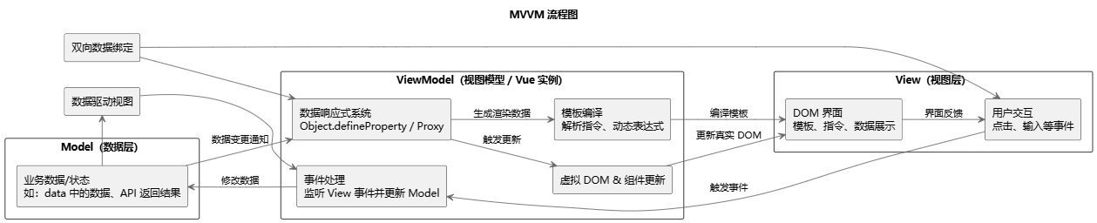
图3-2mvvm流程图

4系统详细设计

4.1数据库设计
数据库设计是本系统详细设计中的基础部分，其目标在于把“组织管理、岗位发布、岗位申请、审批流转、实习建档、过程记录、评价反馈、消息通知”等业务活动转化为结构清晰、约束明确的数据模型。结合医校联动实习场景，系统采用 MySQL 关系型数据库进行存储，以实体关系与状态字段为核心组织数据，保证学校、医院、带教老师和学生能够围绕统一数据源开展协同操作。
在概念结构设计阶段，系统围绕组织、用户、岗位、申请、实习、周记、任务、评价、通知等核心对象建立实体关系。其中，组织表用于界定学校与医院边界，用户表用于承载多角色身份信息，申请表与实习表用于描述从“学生申请”到“正式实习”的业务转换过程，评价表与通知表分别支撑过程考核与消息闭环。各实体之间通过主键、外键和唯一约束建立联系，从而保证数据引用完整，避免重复申请、重复建档等异常情况。
在逻辑结构设计阶段，系统遵循“结构稳定、冗余可控、查询高效”的原则。一方面，对 student_id、post_id、teacher_id、user_id 等高频查询字段建立索引，以提升审批列表、实习记录与消息检索的响应效率；另一方面，利用 status、created_at、updated_at 等字段记录业务状态与时间轨迹，使审批推进、周记批阅和通知提醒具备可追溯性。通过上述设计，数据库不仅承担基础存储职责，也为系统权限控制、流程约束和后续统计分析提供了可靠支撑。

4.1.1E-R图

图4.1E-R图

4.1.2主要数据表
本系统设计了15张数据表，在此介绍其中重要的9个数据表。
申请表（application）用于记录学生对岗位的申请信息及学校/医院两级审核过程。当学生在“岗位浏览”页面提交申请时，系统创建本表记录并写入student_id、post_id、reason，同时初始化school_status与hospital_status用于驱动后续审批流程。学校管理员在“申请审批”模块进行初审时更新school_status并填写school_opinion；医院管理员完成终审时更新hospital_status并填写hospital_opinion。created_at用于记录申请提交时间，updated_at在审批状态或意见发生变更时刷新，便于流程追踪与审计。为保证数据一致性，本表通过外键fk_app_student、fk_app_post分别与user(id)、post(id)建立关联，并对student_id与post_id建立索引以提升按学生维度和岗位维度查询申请记录的效率。
数据库字段名称 | 类型 | 长度 | 说明
id | bigint | - | 自增主键。用于唯一标识一条岗位申请记录，不允许为空。
student_id | bigint | - | 学生ID（外键）。关联用户表user(id)，用于标识申请人，不允许为空；建立索引idx_student_id。
post_id | bigint | - | 岗位ID（外键）。关联岗位表post(id)，用于标识申请岗位，不允许为空；建立索引idx_post_id。
reason | text | - | 申请理由。用于说明申请动机与能力匹配，可为空。
school_status | varchar | 20 | 学校审批状态。不允许为空，用于记录学校侧审批结果（如PENDING/APPROVED/REJECTED等）。
hospital_status | varchar | 20 | 医院审批状态。不允许为空，用于记录医院侧审批结果（如PENDING/APPROVED/REJECTED等）。
school_opinion | text | - | 学校审批意见。用于记录学校审核备注/驳回原因，可为空。
hospital_opinion | text | - | 医院审批意见。用于记录医院审核备注/驳回原因，可为空。
created_at | datetime | - | 创建时间。记录申请提交时间，不允许为空。
updated_at | datetime | - | 更新时间。记录申请状态或意见变更时间，不允许为空。
表4.1申请表（application）设计

评价表（evaluation）用于支撑实习过程中的双向评价机制，记录带教老师与学生在实习阶段提交的量化评分与文字评语。当评价人在“评价/反馈”相关页面提交评分时，系统创建本表记录并写入evaluator_id、evaluator_type、score、comment及created_at。其中，internship_id用于关联具体实习记录（internship表），确保评价与实习过程一一对应；evaluator_type用于区分评价来源（TEACHER/STUDENT），从而在权限校验层面限制评价主体与评价对象的范围，并在统计分析中实现按角色分组汇总。为提升按实习记录与评价人维度的查询效率，系统分别对internship_id、evaluator_id建立索引。本表通过外键fk_eval_int、fk_eval_user分别与internship(id)、user(id)建立关联，以保证引用完整性与数据一致性。
表4.2评价表（evaluation）设计
数据库字段名称 | 类型 | 长度 | 说明
id | bigint | - | 自增主键。用于唯一标识一条评价记录，不允许为空。
internship_id | bigint | - | 实习记录ID（外键）。关联internship(id)，用于定位被评价的实习过程记录，不允许为空；建立索引idx_internship_id。
evaluator_id | bigint | - | 评价人ID（外键）。关联user(id)，用于标识评价发起人（学生或带教老师），不允许为空；建立索引idx_evaluator_id。
evaluator_type | varchar | 20 | 评价人类型。不允许为空，用于区分评价来源（TEACHER或STUDENT），以支持双向评价与权限校验。
score | int | - | 评分。不允许为空，用于量化评价结果（建议约束在0–100或1–5的取值范围，便于统计分析）。
comment | text | - | 评价内容。用于记录文字化评语与建议，可为空。
created_at | datetime | - | 创建时间。记录评价提交时间，不允许为空，用于时间序列统计与追溯。

实习表（internship）用于描述“申请通过后形成的实习关系”，是连接申请、学生、岗位与带教老师的核心业务表。当申请表（application）在学校与医院审批均通过后，系统自动创建一条实习记录，并写入application_id、student_id、post_id、teacher_id以及实习起止日期。其中，application_id设置唯一索引uk_application_id，用于约束“一次申请仅生成一条实习记录”，避免重复入驻与数据冗余。start_date与end_date用于界定实习周期，并为周记、任务与评价等过程数据提供有效时间范围；status字段用于标识实习状态（ONGOING/COMPLETED/TERMINATED），从而驱动业务规则（例如：终止状态下禁止继续提交周记或发起评价）。created_at记录实习记录生成时间，updated_at在状态变更、带教调整或岗位信息关联变更时更新。本表通过外键fk_int_app、fk_int_post、fk_int_stu、fk_int_tea分别与application(id)、post(id)、user(id)建立关联，并对student_id、teacher_id、post_id建立索引，以提升按学生、老师及岗位维度的查询与统计效率。

表4.3实习表（internship）设计
数据库字段名称 | 类型 | 长度 | 说明
id | bigint | - | 自增主键。用于唯一标识一条实习记录，不允许为空。
application_id | bigint | - | 申请记录ID（外键，唯一）。关联application(id)，用于标识由哪一条申请生成实习记录；设置唯一索引uk_application_id，确保“一次申请仅对应一条实习”。
student_id | bigint | - | 学生ID（外键）。关联user(id)，用于标识实习学生，不允许为空；建立索引idx_student_id。
teacher_id | bigint | - | 带教老师ID（外键）。关联user(id)，用于标识负责指导的老师，不允许为空；建立索引idx_teacher_id。
post_id | bigint | - | 岗位ID（外键）。关联post(id)，用于标识实习岗位，不允许为空；建立索引（post_id）。
start_date | date | - | 开始日期。不允许为空，用于界定实习周期起始，并为周记、任务、评价等过程数据提供时间边界。
end_date | date | - | 结束日期。不允许为空，用于界定实习周期结束，与开始日期共同支持周期校验与统计分析。
status | varchar | 20 | 实习状态。不允许为空，用于标识实习阶段（ONGOING/COMPLETED/TERMINATED），并驱动流程控制（如是否允许提交周记、是否开放评价等）。
created_at | datetime | - | 创建时间。记录实习记录生成时间（通常在申请通过后自动创建），不允许为空。
updated_at | datetime | - | 更新时间。记录状态变更、带教调整等更新时刻，不允许为空。

通知表（notification）用于记录系统向用户推送的站内消息，实现审批结果告知、周记退回提醒以及任务截止提醒等业务闭环。当关键业务事件发生时（例如：申请审批通过/驳回、周记被退回、任务临近截止），系统创建本表记录并写入user_id、type、content与created_at。其中，type字段用于标识通知来源与类别，便于前端进行分类展示与跳转；content用于存储通知正文，支持携带审批意见或操作提示等信息。is_read字段用于维护消息已读状态，默认0表示未读，可用于未读数统计与消息列表筛选；当用户在“消息中心/个人中心”查看通知后，系统将is_read更新为1。为提升按用户维度的查询性能，本表对user_id建立索引idx_user_id，并通过外键fk_notif_user与user(id)建立关联，以保证引用完整性。

表4.4通知表（notification）设计
数据库字段名称 | 类型 | 长度 | 说明
id | bigint | - | 自增主键。用于唯一标识一条通知消息，不允许为空。
user_id | bigint | - | 接收用户ID（外键）。关联user(id)，用于标识通知接收者，不允许为空；建立索引idx_user_id以提升按用户查询的效率。
type | varchar | 50 | 通知类型。不允许为空，用于区分业务触发来源（如APPLICATION_RESULT、WEEKLY_REJECTED、TASK_DEADLINE），便于前端分类展示与后端路由处理。
content | text | - | 通知内容。不允许为空，用于存储消息正文（可包含审批结果、退回原因、截止提醒等）。
is_read | tinyint(1) | - | 是否已读。不允许为空，默认0（未读），用于未读数统计与消息状态管理（读/未读切换）。
created_at | datetime | - | 创建时间。记录通知生成时间，不允许为空，用于时间排序与消息追溯。

说明：组织表（organization）用于维护平台入驻的组织基础信息，是支撑“多学校、多医院”场景的数据域根实体。当系统管理员在“机构管理”模块创建学校/医院，或对组织负责人提交的入驻申请审核通过时，系统生成本表记录并写入name、type、code与created_at。其中，type字段用于区分组织类别（SCHOOL/HOSPITAL），以支持后续岗位发布、申请审批、统计看板等功能按组织维度进行数据隔离与权限判定；code字段设置唯一索引uk_code，用于组织唯一识别与防重复创建，同时便于与外部系统进行编码对接。本表通常与用户表（user）中的organization_id/所属组织字段（若已设计）形成关联，用于确定用户归属；并在岗位（post）、申请（application）、实习（internship）等业务表中间接体现组织边界。

表4.5组织表（organization）设计
数据库字段名称 | 类型 | 长度 | 说明
id | bigint | - | 自增主键。用于唯一标识一个组织（学校或医院），不允许为空。
name | varchar | 100 | 组织名称。不允许为空，用于前端展示与业务检索（如学校名称、医院名称）。
type | varchar | 20 | 组织类型。不允许为空，用于区分SCHOOL（学校）与HOSPITAL（医院），以实现多学校多医院的数据隔离与权限判定。
code | varchar | 50 | 组织代码。不允许为空，设置唯一索引uk_code，用于组织唯一识别（如学校编码/医院编码），便于对接与防止重复创建。
created_at | datetime | - | 创建时间。不允许为空，记录组织入驻平台的时间，用于审计与统计分析。

5系统实现

5.1主要界面
本论文设计了多个操作界面，论文将重点对注册登录页面，岗位列表页面，实习页面等多个页面描述页面交互和操作流程。

5.1.1登录注册页面介绍
登录注册模块是系统的唯一入口，承担着身份认证与流量分发的职责。在注册页，用户需根据自身身份（学生/老师/管理员）选择所属的学校或医院组织，前端通过api/organizations动态加载下拉选项以保证数据规范性。登录页采用表单验证机制，用户提交凭证后，后端验证通过并建立Session会话。前端Pinia状态库随即存储用户信息，并根据role字段（如STUDENT或HOSPITAL_ADMIN）触发动态路由跳转，将用户精准引导至对应的功能工作台，实现了千人千面的访问体验。如图5.1所示：
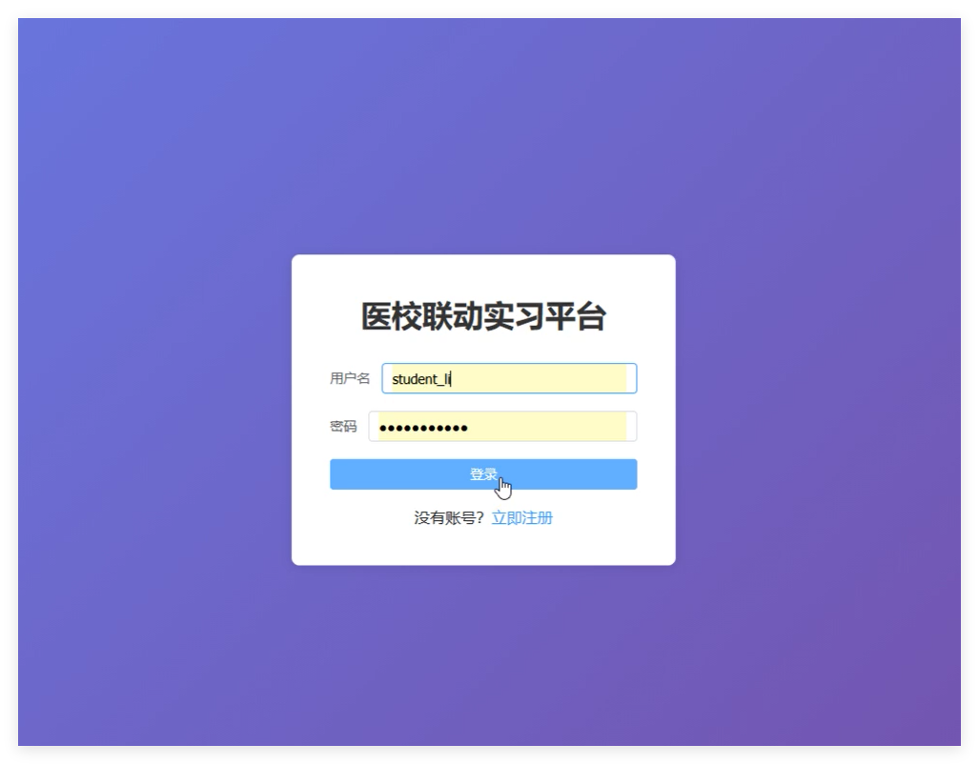
核心伪代码如下：
public LoginResponse login(LoginRequest req, HttpSession session) {
User user = userRepository.findByUsername(req.getUsername())
.orElseThrow(() -> new BizException("账号不存在"));
if (!passwordEncoder.matches(req.getPassword(), user.getPassword())) {
throw new BizException("密码错误");
}
if (user.getStatus() != UserStatus.ENABLED) {
throw new BizException("账号未启用");
}
session.setAttribute("LOGIN_USER_ID", user.getId());
session.setAttribute("LOGIN_ROLE", user.getRole());
return LoginResponse.from(user, menuService.listByRole(user.getRole()));
}
public Long register(RegisterRequest req) {
Organization org = organizationRepository.findById(req.getOrganizationId())
.orElseThrow(() -> new BizException("所属机构不存在"));
if (userRepository.existsByUsername(req.getUsername())) {
throw new BizException("用户名已存在");
}
User user = User.builder()
.username(req.getUsername())
.password(passwordEncoder.encode(req.getPassword()))
.role(req.getRole())
.organizationId(org.getId())
.status(UserStatus.PENDING)
.build();
return userRepository.save(user).getId();
}
图5.1首页

5.1.2实习岗位列表页面实现
岗位列表页是医校信息交互的核心窗口。学生端界面通过el-table组件以卡片或列表形式展示医院发布的实习岗位，包含“科室名称”、“招聘名额”及“实习周期”等关键指标。系统在此处实现了基于组织权限的过滤逻辑，学生仅能查看对本校开放的岗位。点击“申请”按钮后，前端会二次确认并调用createApplication接口，将申请状态初始化为SCHOOL_PENDING（学校审核中），由此触发后续的医校双重审批流程。如图5.2
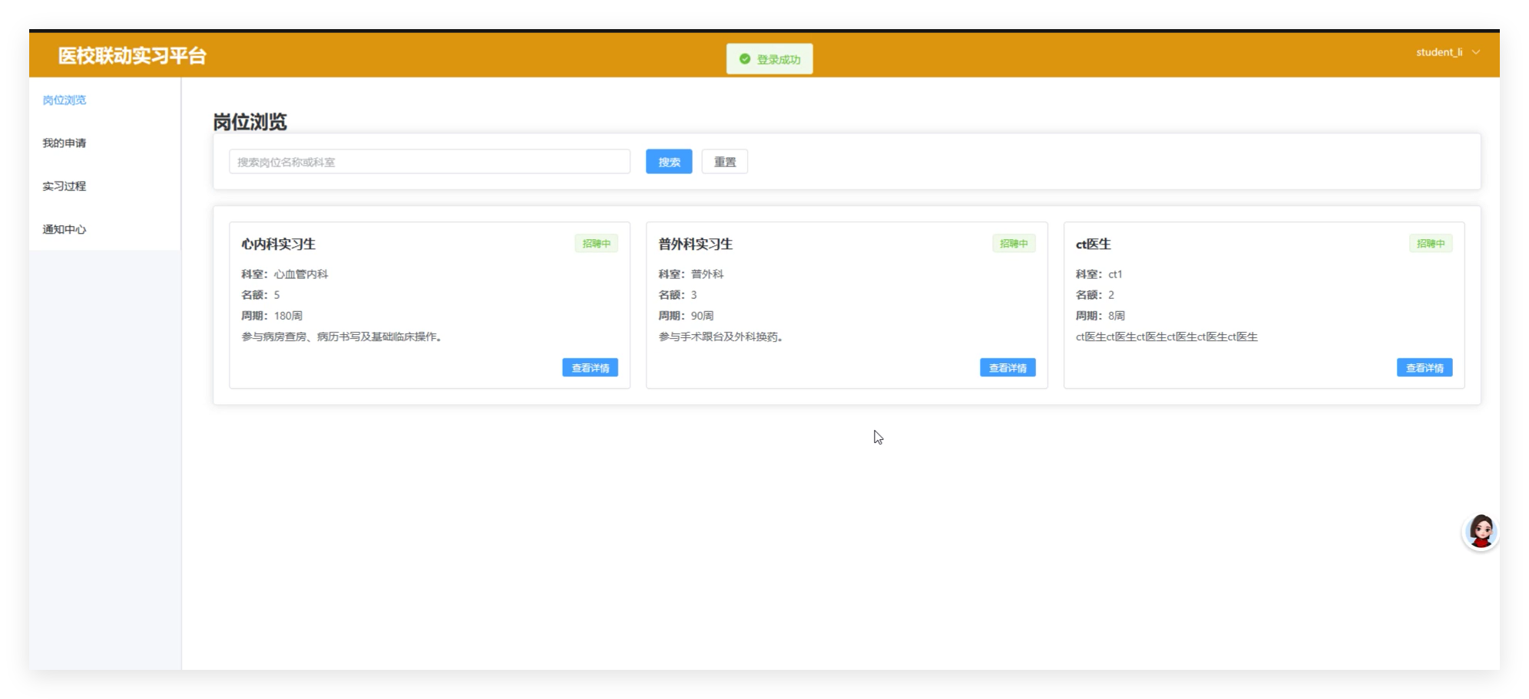
核心伪代码如下：
public Page<PostDTO> listVisiblePosts(PostQuery query, Long studentId) {
User student = userRepository.findRequired(studentId);
return postRepository.searchOpenPosts(
student.getOrganizationId(),
query.getKeyword(),
query.toPageable()
).map(PostDTO::from);
}
@Transactional
public Long createApplication(Long studentId, ApplicationCreateRequest req) {
Post post = postRepository.findOpenById(req.getPostId())
.orElseThrow(() -> new BizException("岗位不存在或未开放"));
User student = userRepository.findRequired(studentId);
if (!Objects.equals(post.getTargetSchoolId(), student.getOrganizationId())) {
throw new BizException("当前岗位不对本校开放");
}
if (applicationRepository.existsActiveByStudentIdAndPostId(studentId, post.getId())) {
throw new BizException("请勿重复申请同一岗位");
}
Application app = Application.create(studentId, post.getId(), req.getReason());
app.setSchoolStatus(ApproveStatus.PENDING);
app.setHospitalStatus(ApproveStatus.PENDING);
return applicationRepository.save(app).getId();
}
图5.2岗位列表

5.1.3申请进度管理页面实现
该页面主要用于可视化追踪审批流转状态，解决了传统线下流程不透明的痛点。界面采用时间轴或状态标签（Tag）直观展示“学校初审”与“医院终审”的双重状态。通过颜色编码（绿色代表通过，红色代表驳回，橙色代表审核中），学生可实时感知申请进度。当申请被驳回时，页面支持展开查看具体的驳回原因（如“名额已满”或“成绩不达标”）。此页面有效连接了岗位申请与实习入职两个关键环节，保障了信息传递的及时性。
核心伪代码如下：
public ApplicationProgressDTO getProgress(Long studentId, Long applicationId) {
Application app = applicationRepository.findByIdAndStudentId(applicationId, studentId)
.orElseThrow(() -> new BizException("申请记录不存在"));
List<ProgressNode> nodes = new ArrayList<>();
nodes.add(ProgressNode.of("申请提交", app.getCreatedAt(), NodeStatus.DONE, null));
nodes.add(ProgressNode.of("学校初审", app.getUpdatedAt(), app.getSchoolStatus(), app.getSchoolOpinion()));
nodes.add(ProgressNode.of("医院终审", app.getUpdatedAt(), app.getHospitalStatus(), app.getHospitalOpinion()));
return ApplicationProgressDTO.builder()
.applicationId(app.getId())
.postName(app.getPost().getTitle())
.currentStatus(resolveCurrentStatus(app))
.nodes(nodes)
.build();
}
private String resolveCurrentStatus(Application app) {
if (app.getSchoolStatus() == ApproveStatus.REJECTED) return "学校驳回";
if (app.getHospitalStatus() == ApproveStatus.REJECTED) return "医院驳回";
if (app.getHospitalStatus() == ApproveStatus.APPROVED) return "已录用";
if (app.getSchoolStatus() == ApproveStatus.APPROVED) return "医院审核中";
return "学校审核中";
}

5.1.4实习过程管理页面实现
这是系统业务逻辑最复杂的交互界面，集成了建档、周记与评价三大功能。在“添加实习”交互中，前端实现了智能过滤逻辑，仅允许用户从“已通过审批”的申请记录中创建实习，并自动回填岗位与带教老师信息，极大降低了操作错误率。页面底部采用el-tabs标签页切换结构，学生可在此提交周记（WeeklyReport），查看带教老师的评分与批语；同时支持在实习结束前提交双向评价，实现了实习全过程的数字化留痕。
核心伪代码如下：
@Transactional
public Long createInternship(Long studentId, InternshipCreateRequest req) {
Application app = applicationRepository.findApprovedApplication(req.getApplicationId(), studentId)
.orElseThrow(() -> new BizException("申请尚未完成双重审批"));
if (internshipRepository.existsByApplicationId(app.getId())) {
throw new BizException("该申请已生成实习记录");
}
Internship internship = Internship.builder()
.applicationId(app.getId())
.studentId(studentId)
.postId(app.getPostId())
.teacherId(req.getTeacherId())
.startDate(req.getStartDate())
.endDate(req.getEndDate())
.status(InternshipStatus.ONGOING)
.build();
return internshipRepository.save(internship).getId();
}
public Long submitWeeklyReport(Long studentId, WeeklyReportRequest req) {
Internship internship = internshipRepository.findOngoingById(req.getInternshipId())
.orElseThrow(() -> new BizException("实习记录不存在"));
if (!Objects.equals(internship.getStudentId(), studentId)) {
throw new BizException("无提交权限");
}
WeeklyReport report = WeeklyReport.builder()
.internshipId(internship.getId())
.studentId(studentId)
.weekNo(req.getWeekNo())
.content(req.getContent())
.status(ReportStatus.SUBMITTED)
.submittedAt(LocalDateTime.now())
.build();
Long reportId = weeklyReportRepository.save(report).getId();
notificationService.sendToUser(internship.getTeacherId(), "WEEKLY_SUBMITTED", "有新的周记待批阅");
return reportId;
}
public Long submitEvaluation(Long userId, EvaluationCreateRequest req) {
Internship internship = internshipRepository.findFinishedById(req.getInternshipId())
.orElseThrow(() -> new BizException("当前实习尚未结束"));
evaluationRepository.checkCanEvaluate(userId, internship.getId());
Evaluation evaluation = Evaluation.of(userId, internship.getId(), req.getScore(), req.getComment());
return evaluationRepository.save(evaluation).getId();
}

5.1.5系统通知中心页面实现
通知中心是系统的消息驱动枢纽，负责处理异步业务反馈。界面右上角通过红点气泡实时展示未读消息数（UnreadCount）。列表页按时间倒序排列“系统公告”、“审批结果”、“任务截止提醒”及“周记打回”等多种类型的通知。用户点击单条消息后，前端自动调用markAsRead接口更新状态，并将消息样式置灰。该页面确保了学生与老师能第一时间响应关键业务变动，形成了完整的业务闭环。
核心伪代码如下：
public Page<NotificationDTO> listNotifications(Long userId, PageQuery query) {
return notificationRepository.findByUserIdOrderByCreatedAtDesc(userId, query.toPageable())
.map(NotificationDTO::from);
}
@Transactional
public void markAsRead(Long userId, Long notificationId) {
Notification notification = notificationRepository.findByIdAndUserId(notificationId, userId)
.orElseThrow(() -> new BizException("消息不存在"));
if (notification.getIsRead() == 0) {
notification.setIsRead(1);
notificationRepository.save(notification);
}
}
public long countUnread(Long userId) {
return notificationRepository.countByUserIdAndIsReadFalse(userId);
}

结束语

本论文针对当前医学高等教育中“医校联动”管理机制缺失、实习过程数据不透明等现实问题，设计并实现了一套基于前后端分离架构的医校联动实习管理系统。通过对软件工程全生命周期的实践，本研究完成了从需求分析、架构设计、编码实现到系统测试的全部工作，主要达成以下研究目标与成果：
一、研究工作与技术实现回顾
本系统采用B/S（浏览器/服务器）架构，后端基于Java17与SpringBoot框架构建微服务核心，前端采用Vue3渐进式框架结合ElementPlus组件库开发单页面应用，底层数据持久化依托MySQL8.0关系型数据库。
在技术手段上，本研究重点解决了前后端分离架构下的若干关键工程问题：构建了轻量级安全鉴权体系：摒弃了传统的Cookie-Session强绑定模式，通过自定义SessionInterceptor拦截器与ThreadLocal线程上下文技术，实现了跨域会话的身份识别与参数防篡改，有效解决了Web系统中常见的横向越权安全隐患。优化了复杂数据交互机制：针对Java8时间类型在JSON序列化中的兼容性问题，制定了基于DTO层的统一格式化契约；针对ORM框架的懒加载（LazyLoading）代理异常，通过精细化的@Transactional事务边界控制，保障了级联数据的完整性。
实现了业务流的高效闭环：利用SpringDataJPA与动态SQL技术，完成了涵盖“岗位发布—双向审批—实习建档—过程追踪—双向评价”的全链路业务逻辑开发。
二、研究成果与评价
经系统功能测试与黑盒边界测试验证，本系统已具备稳定的运行能力。打破了信息孤岛：系统成功将学校教务处、医院科教处、带教老师与实习生五类角色纳入统一平台，实现了实习申请审批进度的实时可视化。实现了过程量化管理：通过周记打卡与临床任务模块，将原本离散的线下教学互动转化为可追溯的电子档案，显著提升了实习教学管理的规范性。提升了交互体验：前端通过Pinia状态管理与动态路由技术，实现了不同角色的权限视图隔离，界面响应迅速，操作逻辑符合用户直觉。
三、存在的不足与展望
尽管本系统已实现了预期的核心功能，但在设计深度与技术广度上仍存在局限，尚需在后续研究中进一步完善：移动端适配不足：当前系统主要面向PC端浏览器设计。考虑到临床带教老师与实习生在病房查房、手术室等移动场景下的使用需求，现有界面在移动设备上的响应式表现尚待优化，未来宜开发配套的小程序或App端。数据挖掘深度有限：目前系统侧重于业务数据的记录与存储，缺乏对实习过程数据的深度挖掘。未来可引入ECharts可视化图表与数据分析算法，对学生的实习质量进行多维度画像，为教学改革提供更具价值的数据支撑。
微服务架构演进：随着用户量的增长，当前的单体SpringBoot架构可能面临性能瓶颈。后续可考虑向SpringCloud微服务架构迁移，将认证服务、业务服务与消息通知服务解耦，以提升系统的横向扩展能力与高可用性。
综上所述，本系统有效地解决了医校联动场景下的核心管理痛点，技术架构合理，功能逻辑严密，具有较高的实用价值与推广前景。

参考文献

- 董宁,江平.Vue.js前端开发框架应用[M].人民邮电出版社:202405:237.
- 刘娜伊.针对医院门户网站的敏捷设计开发平台设计研究与实践[D].北京邮电大学,2023.DOI:10.26969/d.cnki.gbydu.2023.002948.
- 古凌岚,肖蓉,袁宜英.Vue.js前端开发基础及项目化应用[M].人民邮电出版社:202401:556.
- 吴昊,张丹.基于SpringBoot框架的大学生网上兼职系统设计与实现[J].电脑知识与技术,2023,19(35):68-72.DOI:10.14004/j.cnki.ckt.2023.1860.
- 柳伟卫.Vue.js+SpringBoot全栈开发实战[M].人民邮电出版社:202309:484.
- 高亮.Vue.js快速入门实战[M].机械工业出版社:202208:447.
- 温谦.Vue.js+BootstrapWeb开发案例教程[M].人民邮电出版社:202205:422.
- 李晓薇.vue.js前端应用技术分析[J].网络安全技术+与应用,2022,(04):44-45.
- NingY.PersonalHealthInformationServicePlatformBasedonVue.js+SpringBoot[J].TheFrontiersofSociety,ScienceandTechnology,2025,7(5).
- ZhuY.ContractManagementSystemBasedonSpringBootandVue[J].AdvancesinComputer,SignalsandSystems,2024,8(5):DOI:10.23977/ACSS.2024.080506.
- YangY.DesignandImplementationofStudentInformationManagementSystemBasedonSpringboot[J].AdvancesinComputer,SignalsandSystems,2022,6(6).
- ChenG,XuJ.DesignandimplementationofefficientLearningplatformbasedonSpringBootFramework[J].JournalofElectronicsandInformationScience,2020,6(1).
- 吴昊,张丹.基于SpringBoot框架的大学生网上兼职系统设计与实现[J].电脑知识与技术,2023,19(35):68-72.DOI:10.14004/j.cnki.ckt.2023.1860.
- 马英瑞,刘美君,李宏博.Web平台上校园兼职系统的设计与实现[J].福建电脑,2019,35(10):68-69.DOI:10.16707/j.cnki.fjpc.2019.10.022.
- 张冬,田艳.校园兼职信息管理系统分析与设计[J].软件工程,2019,22(07):37-39.DOI:10.19644/j.cnki.issn2096-1472.2019.07.012.

致谢

行文至此，落笔为终。随着毕业论文的画上句号，我的四年大学生涯也将告一段落。回首往昔，从选题的迷茫到系统的成型，从第一行代码的编写到最终功能的上线，这一路走来，离不开师长、同窗及家人的支持与陪伴。
首先，谨向我的指导老师致以最诚挚的敬意和谢忱。本系统从选题的确定、需求分析的梳理，到后端SpringBoot架构的搭建以及最终论文的润色，无不凝聚着导师的心血。在开发过程中，每当我因JPA懒加载异常或前后端跨域鉴权等技术难题而停滞不前时，导师总能以渊博的专业知识和敏锐的洞察力为我指点迷津，引导我从底层原理出发寻找解决方案。导师严谨治学的科研态度和精益求精的工作作风，将使我受益终生。
感谢我的同窗好友和实验室的伙伴们。在那段为了解决Bug而挑灯夜战的日子里，是你们的陪伴与鼓励让我坚持了下来。感谢你们在测试阶段无私地帮助我模拟多角色用户进行系统联调，并提出了许多宝贵的优化建议（如前端交互体验的改进、防刷逻辑的完善），正是这些探讨与切磋，让我的系统变得更加健壮与易用。
最后，感谢这个伟大的开源时代。本系统的实现得益于SpringBoot、Vue.js等优秀开源社区的滋养。在未来的道路上，我将带着这份感恩之心，继续在计算机技术的海洋中劈波斩浪，砥砺前行。
谨以此文，献给所有帮助过我的人，以及那段在代码与书香中闪闪发光的青春岁月。

